|  |
| --- |
| **用例图和类图** |
|  |
|  |
| Popcorn团队 |
|  |
| **钱晨雄** |
| **2011/7/1** |
|  |

目录

1. 初步用例图 3

1.1角色 3

1.2 用例 4

2. 类图 4

2.1 客户端类图 4

2.1.1 总体框架图 4

2.1.2 实体对象 6

2.1.3 条形码扫描类 6

2.1.4 扫描结果及处理 7

2.1.5 界面基类 9

2.1.6 界面组件 9

2.1.7 异步任务组件 10

2.2 服务端类图 10

2.2.1 商场服务器 10

2.2.2 银行服务器 11

# 初步用例图

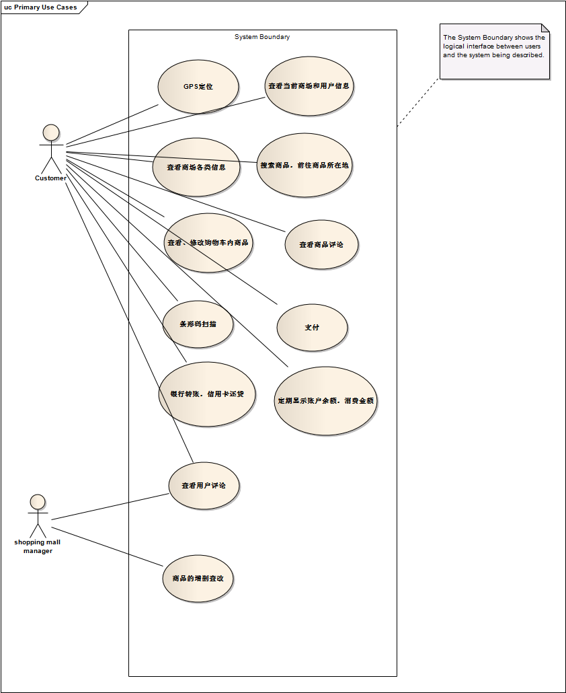

## 1.1角色

* 消费者
* 商场管理员

## 1.2 用例

* 消费者：
* 通过GPS定位查找商场
* 查看商场信息
* 搜索商品信息，摆放位置
* 查看商品评论
* 条形码扫描商品
* 加入，删除，更改购物车
* 支付
* 查看余额
* 商场管理员：
* 产看消费者的评论
* 商品的增删查改

# 类图

## 客户端类图

### 总体框架图

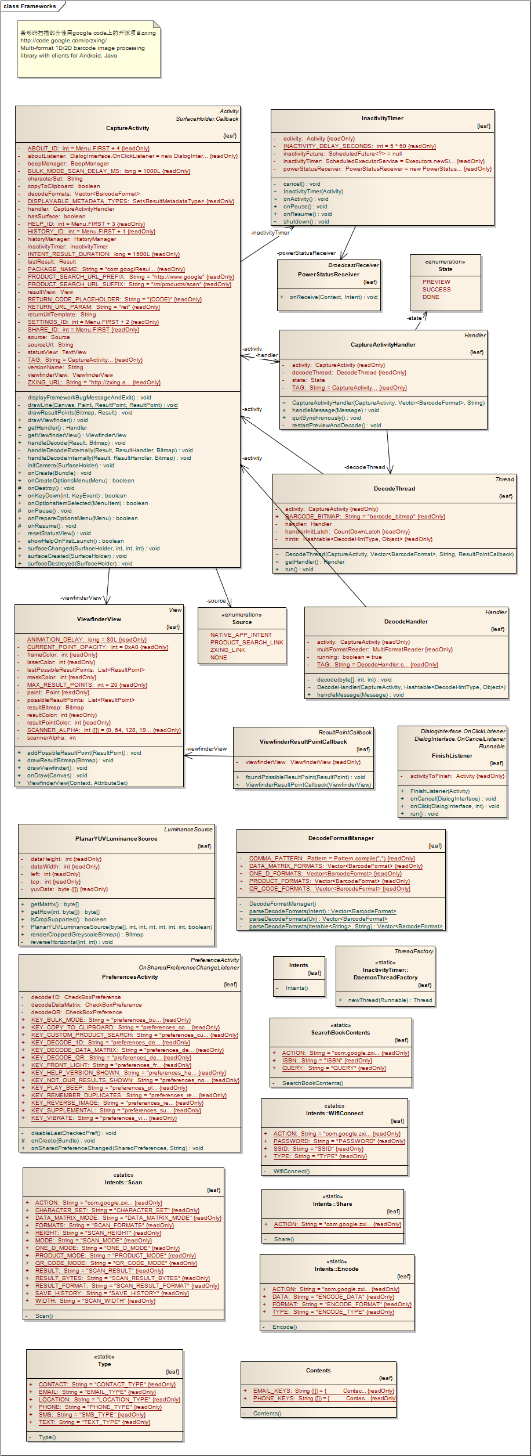

### 实体对象

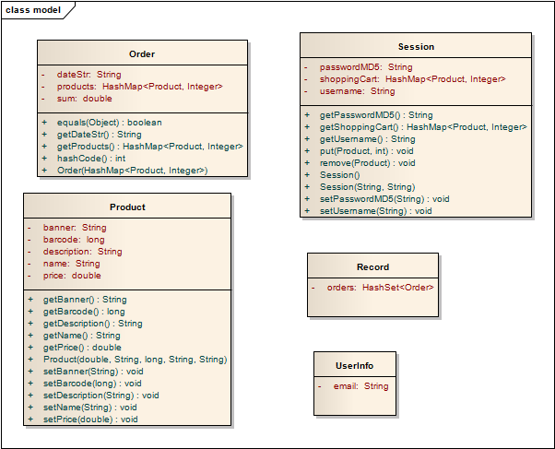

### 条形码扫描类

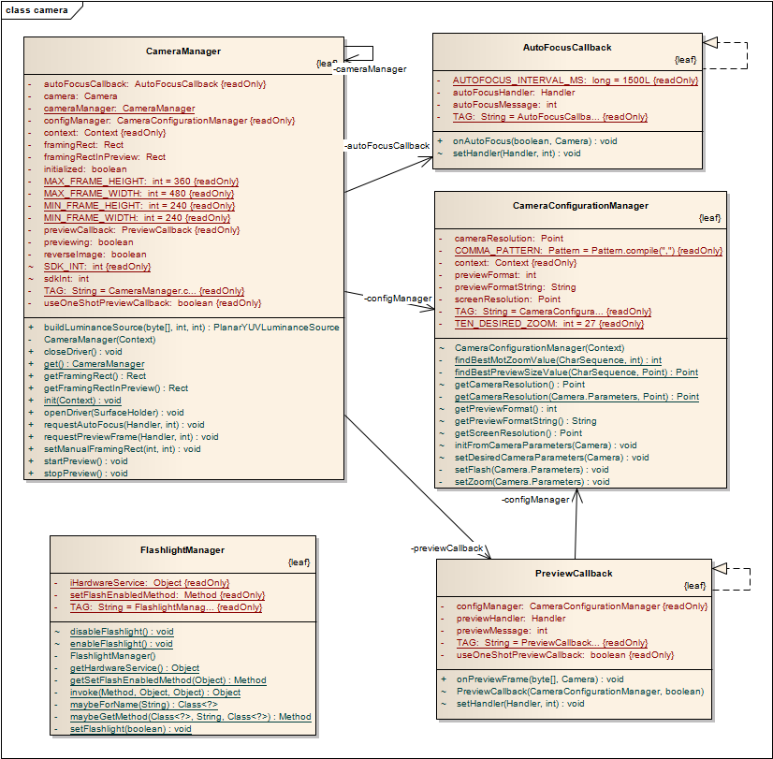

### 扫描结果及处理

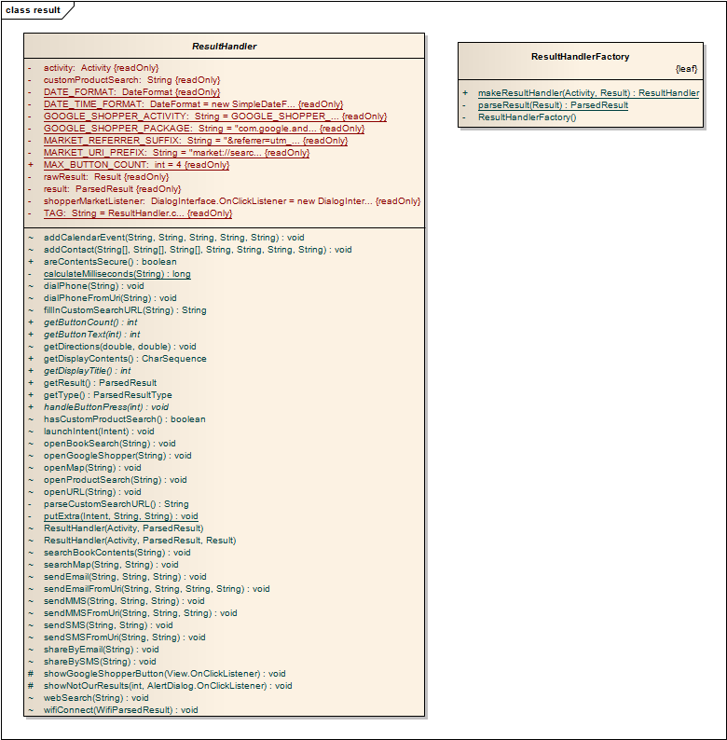

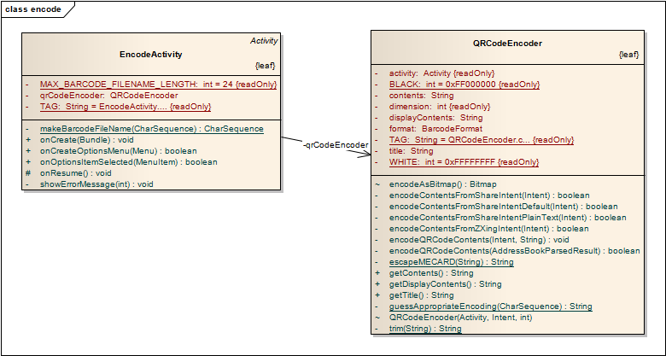

### 2.1.5 界面基类

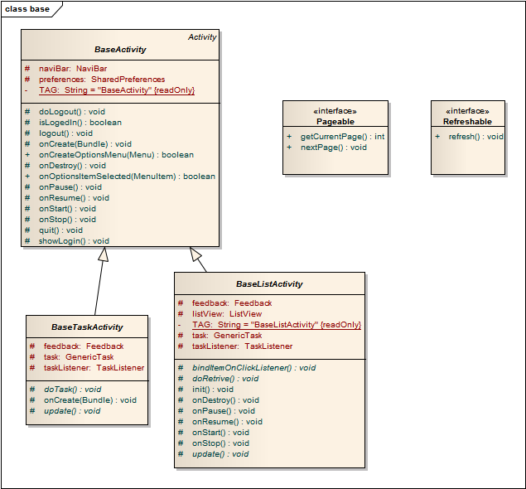

### 2.1.6 界面组件

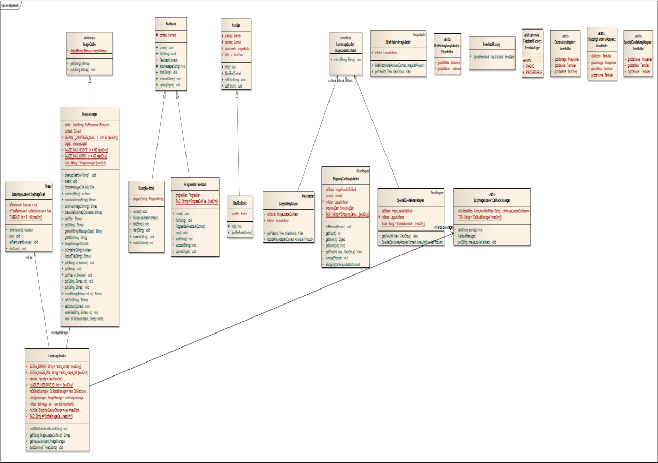

### 2.1.7 异步任务组件

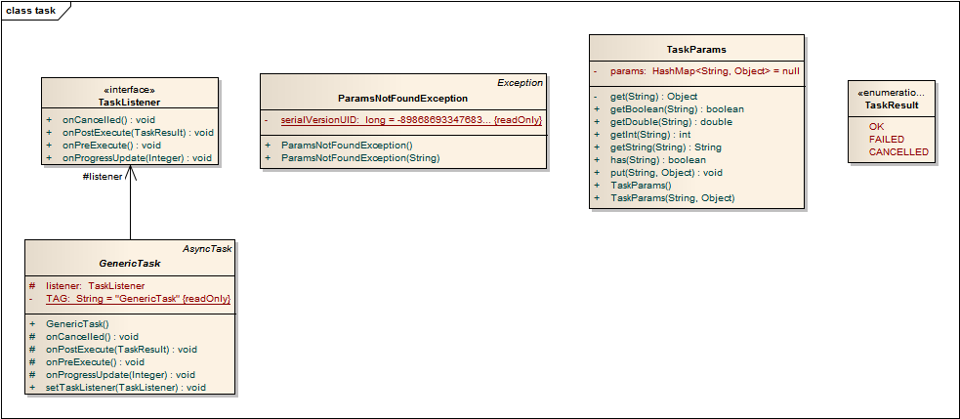

## 服务端类图

### 商场服务器

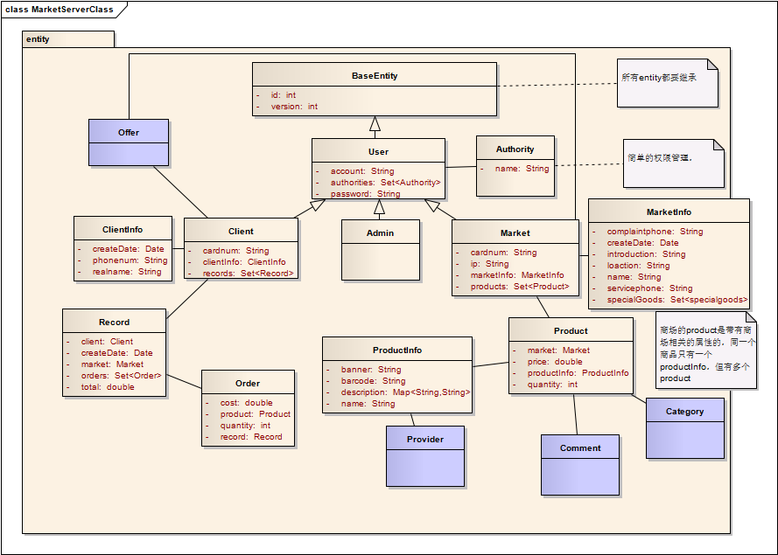

### 银行服务器

